Colegio Beato Carlos Manuel Rodríguez
Departamento de Historia
Hoja de Evaluación Estaciones Estudiantiles

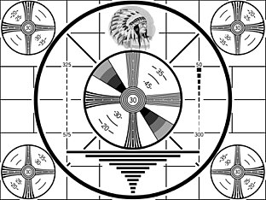

Programa de T.V.: _________________________________________________________
Participantes: ____________________________________________________________
_____________________________________________________________________________
_____________________________________________________________________________
Criterios | Excelente 10- 9 | Bueno 8-7 | Satis-factorio  5-6 | Deficiente  4-0
Tema: El tema aparece escrito en la estación.

Instrucciones: Sigue las instrucciones del trabajo. (medidas, utiliza su espacio, puede variar de acuerdo al rpograma).

Contenido: Saben de qué se trata su programa de televisión, protagonistas, horario, años de presentación.
Decoración: Decoración completa, es vistosa, logra captar a la audiencia sin salirse del tema. (visuales)
Organización: Los estudiantes distribuirán los roles del grupo. Utilería e instrumentos alusivos al programa que han seleccionado de manera que llame la atención.
Vestuario: Representan el vestuario adecuadamente.

Folleto Informativo: El folleto debe tener información del contexto histórico.
Puntualidad: Los estudiantes están presentes y listos en su estación a las 6:00 p.m.
Nitidez: Todo listo a las 6:00 p.m. nadie montando, todo organizado y en orden.
Limpieza del área: Los estudiantes removieron su estación dejando el área recogida y libre de basura. Luego de las 9:00 p.m.

Total: _____/ 100

OBSERVACIONES: ______________________________________________________________________________
____________________________________________________________________________________________________________________________________________________________
____________________________________________________________________________________________________________________________________________________________

